ANEXO I

DECLARACIÓN JURADA DE CUMPLIMIENTO DE LEGISLACIÓN LABORAL VIGENTE
C.U.I.T.: ……………………………

Razón Social o Nombre Completo: …………………………………………………………………..
El que suscribe…………………………………………………., D.N.I. N° ……………………….., con poder suficiente para este acto, DECLARA BAJO JURAMENTO que la persona jurídica de razón social
……..………………………………………..……………………., cumple con la legislación laboral vigente, en especial lo que se relaciona con condiciones dignas y equitativas de trabajo y ausencia de trabajo infantil.

Lugar y Fecha:…………………………………………………………………..….. FIRMA:
………………………………… ACLARACIÓN:
…………………………………

ANEXO II

DECLARACIÓN JURADA DE ELEGIBILIDAD
C.U.I.T.: ……………………………

Razón Social o Nombre Completo: …………………………………………………………………..
El que suscribe…………………………………………………., D.N.I. N° ……………………….., con poder suficiente para este acto, DECLARA BAJO JURAMENTO que la persona cuyos datos se detallan al comienzo, no se encuentra incursa en ninguna de las causales de inelegibilidad previstas en el Artículo 71 del Reglamento del Régimen de Contrataciones de la UNC aprobado por OCHS-2025-4-E-UNC-REC.

Lugar y Fecha:…………………………………………………………………..….. FIRMA:
………………………………… ACLARACIÓN:
…………………………………

ANEXO III

DECLARACIÓN JURADA DE HABILIDAD PARA CONTRATAR CON LA ADMINISTRACIÓN PÚBLICA NACIONAL
C.U.I.T.: ……………………………
Razón Social o Nombre Completo: …………………………………………………………………..

El que suscribe…………………………………………………., D.N.I. N° ……………………….., con poder suficiente para este acto, DECLARA BAJO JURAMENTO que la que la persona cuyos datos se detallan al comienzo, está habilitada para contratar con la ADMINISTRACIÓN PÚBLICA NACIONAL, HASTA TANTO SE DECLARE BAJO JURAMENTO LO CONTRARIO, en razón de cumplir con los requisitos del artículo 27 del Decreto Delegado Nº 1.023/2001 y sus modificaciones y que no está incursa en ninguna de las causales de inhabilidad establecidas en el artículo 28 del citado cuerpo legal.

Lugar y Fecha:…………………………………………………………………..….. FIRMA:
…………………………………

ACLARACIÓN:

…………………………………

ANEXO IV

MANTENIMIENTO DE OFERTA
Referencia: Procedimiento (Indicar el tipo y número de procedimiento de selección que corresponda).

C.U.I.T.: ……………………………

Razón Social o Nombre Completo: …………………………………………………………………..
El que suscribe…………………………………………………., D.N.I. N° ……………………….., con poder suficiente para este acto, de conformidad con lo establecido en el artículo 57 del Reglamento del Régimen de Contrataciones de la UNC y en el artículo 13 del Pliego Único de Bases y Condiciones Generales, manifiesto en forma expresa mi voluntad de no renovar el plazo de mantenimiento de mi oferta al (indicar el período que corresponda. Por ejemplo: segundo período) en el procedimiento de la referencia.

Por el motivo expuesto, ese organismo deberá tenerla por retirada a la finalización del período en curso, excluyéndome de la compulsa pero sin pérdida de la garantía de mantenimiento de la oferta.

Lugar y Fecha:…………………………………………………………………..….. FIRMA:
………………………………… ACLARACIÓN:
…………………………………

ANEXO V
DECLARACIÓN JURADA DE INTERESES - DECRETO 202/2017
Tipo de declarante: Persona jurídica

Razón Social
CUIT/NIT

Vínculos a declarar

¿Existen vinculaciones con los funcionarios enunciados en los artículos 1 y 2 del Decreto n° 202/17?

(Marque con una X donde corresponda)

SI |  | NO
En caso de existir vinculaciones con más de un funcionario, o por más de un socio o accionista, se deberá repetir la información que a A continuación se solicita por cada una de las  vinculaciones a declarar. |  | La opción elegida en cuanto a la no declaración de vinculaciones implica la declaración expresa de la inexistencia de los mismos, en los términos del Decreto n° 202/17.

Vínculo

Persona con el vínculo

(Marque con una X donde corresponda y brinde la información adicional requerida para el tipo de vínculo elegido)

Persona jurídica (si el vínculo a declarar es directo de la persona jurídica declarante) |  | No se exige información adicional
Representante legal |  | Detalle nombres apellidos y CUIT
Sociedad controlante |  | Detalle Razón Social y CUIT.
Sociedades controladas |  | Detalle Razón Social y CUIT.
Sociedades con interés directo en los resultados económicos o financieros de la declarante |  | Detalle Razón Social y CUIT.
Director |  | Detalle nombres apellidos y CUIT
Socio o accionista con participación en la formación de la voluntad social |  | Detalle nombres apellidos y CUIT
Accionista o socio con más del 5% del capital social de las sociedades sujetas a oferta pública |  | Detalle nombres apellidos y CUIT

Información adicional

¿Con cuál de los siguientes funcionarios?

(Marque con una X donde corresponda)

Honorable Consejo Superior
Rector
Decano
Secretario de Bienestar Universitario y Modernización |  | Mgtr. Matías Daniel Lingua
Director
Autoridad de la Dependencia

(En caso de haber marcado Autoridad con rango inferior con capacidad para decidir complete los siguientes campos)

Nombres
Apellidos
CUIT
Cargo
Jurisdicción

Información adicional

Tipo de vínculo

(Marque con una X donde corresponda y brinde la información adicional requerida para el tipo de vínculo elegido)

Sociedad o comunidad |  | Detalle Razón Social y CUIT.
Parentesco por consanguinidad dentro del cuarto grado y segundo de afinidad |  | Detalle qué parentesco existe concretamente.
Pleito pendiente |  | Proporcione carátula, nº de expediente, fuero, jurisdicción, juzgado y secretaría intervinientes.
Ser deudor |  | Indicar motivo de deuda y monto.
Ser acreedor |  | Indicar motivo de acreencia y monto.
Haber recibido beneficios de importancia de parte del  funcionario |  | Indicar tipo de beneficio y monto estimado.
Amistad pública que se manifieste
por gran familiaridad y frecuencia en el trato

Información adicional

La no declaración de vinculaciones implica la declaración expresa de la inexistencia de los mismos, en los términos del Decreto n° 202/17.

Firma Aclaración Fecha y lugar

DECLARACIÓN JURADA DE INTERESES - DECRETO 202/2017
Tipo de declarante: Persona Física

Nombre y Apellido
CUIT

Vínculos a declarar

¿Existen vinculaciones con los funcionarios enunciados en los artículos 1 y 2 del Decreto n° 202/17?

(Marque con una X donde corresponda)

SI |  | NO
En caso de existir vinculaciones con más de un funcionario, o por más de un socio o accionista, se deberá repetir la información que a A continuación se solicita por cada una de las  vinculaciones a declarar. |  | La opción elegida en cuanto a la no declaración de vinculaciones implica la declaración expresa de la inexistencia de los mismos, en los términos del Decreto n° 202/17.

Vínculo

¿Con cuál de los siguientes funcionarios?

(Marque con una X donde corresponda y brinde la información adicional requerida para el tipo de vínculo elegido)

Honorable Consejo Superior
Rector
Decano
Secretario de Bienestar Universitario y Modernización |  | Mgtr. Matías Daniel Lingua
Director
Autoridad de la Dependencia

(En caso de haber marcado Autoridad con rango inferior con capacidad para decidir complete los siguientes campos)

Nombres
Apellidos
CUIT
Cargo
Jurisdicción

Información adicional

Tipo de vínculo

(Marque con una X donde corresponda y brinde la información adicional requerida para el tipo de vínculo elegido)

Sociedad o comunidad |  | Detalle Razón Social y CUIT.
Parentesco por consanguinidad dentro del cuarto grado y segundo de afinidad |  | Detalle qué parentesco existe concretamente.
Pleito pendiente |  | Proporcione carátula, nº de expediente, fuero, jurisdicción, juzgado y secretaría intervinientes.
Ser deudor |  | Indicar motivo de deuda y monto.
Ser acreedor |  | Indicar motivo de acreencia y monto.
Haber recibido beneficios de importancia de parte del funcionario |  | Indicar tipo de beneficio y monto estimado.
Amistad pública que se manifieste por gran familiaridad y frecuencia en el trato

Información adicional

La no declaración de vinculaciones implica la declaración expresa de la inexistencia de los mismos, en los términos del Decreto n° 202/17.

Firma Aclaración Fecha y lugar

ANEXO VI

INSTRUCTIVO. COMPRAS Y CONTRATACIONES EN LA UNC UTILIZANDO HERRAMIENTAS DE BFA.

Introducción

¿Qué es BFA?
Blockchain Federal Argentina es una plataforma multiservicios de alcance federal basada en blockchain, una innovadora tecnología de validación de transacciones.
Se trata de una iniciativa confiable y completamente auditable, realizada en un marco de la colaboración entre sectores públicos, privados, técnicos y académicos, que está disponible para el uso de toda la comunidad.
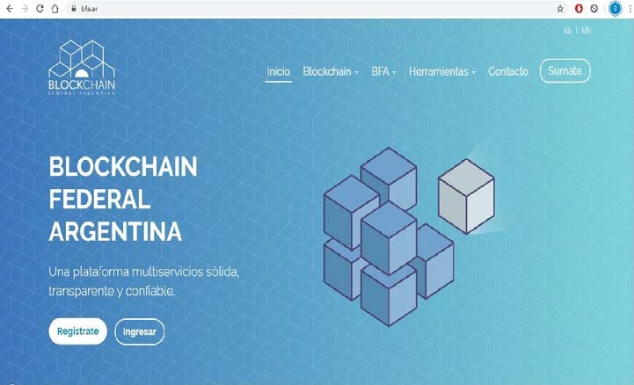

Al incorporar Blockchain a un proceso de compras y contrataciones, encontramos nuevas formas de facilitar el proceso de auditoría, tanto a los oferentes como a la sociedad en general. Blockchain ofrece las herramientas para que las ofertas digitales sean efectivamente privadas hasta la apertura de los sobres.

Presentación de las ofertas
Hasta el vencimiento del plazo de la oferta, el oferente deberá sellar el documento con la oferta en https://bfa.ar y enviar por correo electrónico el hash generado con el sello de tiempo.

El servicio de Sello de Tiempo de BFA permite demostrar que el contenido de cualquier documento digital existió en un momento y que desde entonces no ha cambiado. Al sellar

un archivo, cualquiera podrá verificar el día y la hora en que su hash fue almacenado en Blockchain Federal Argentina. Tener en cuenta que el documento seleccionado nunca se sube a la red, lo cual garantiza su privacidad.

Para realizar entonces el sellado de la oferta se deberá proceder de la siguiente manera:

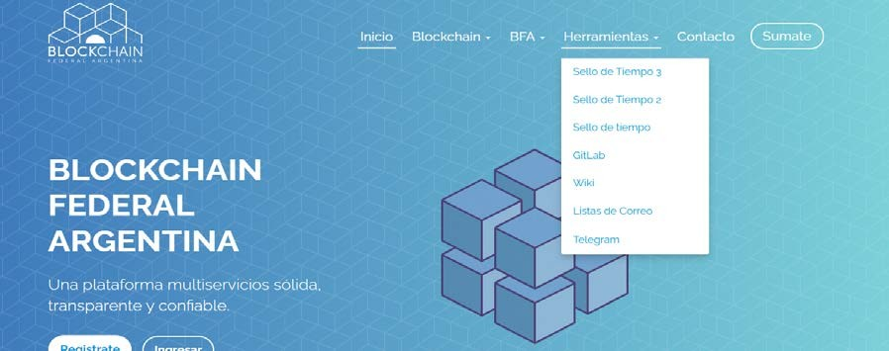
- Ingresar a https://bfa.ar y seleccionar Herramientas - Sello de tiempo 2.0

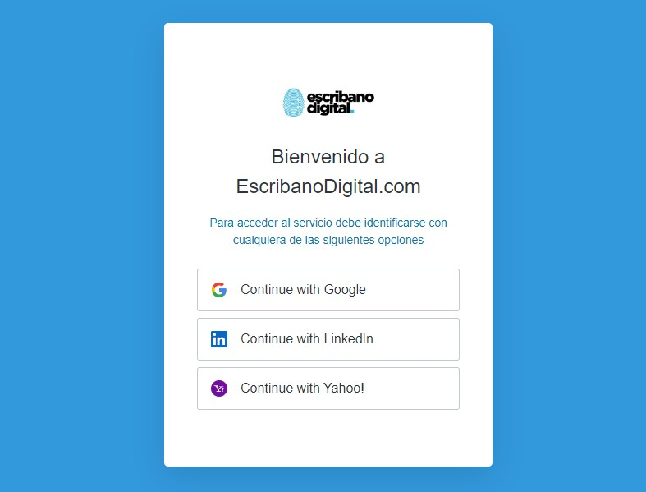
Al clickear Sello de Tiempo 2.0 aparecerá la siguiente pantalla:

Para acceder, el usuario deberá loguearse con su cuenta Google, Linkedin o Yahoo.

- Seleccionar el archivo a sellar desde su pc. (El archivo a sellar no deberá superar los 1024 mb, si el mismo fuera más grande, entonces deberá subdividir el contenido y enviarlo en múltiples archivos).

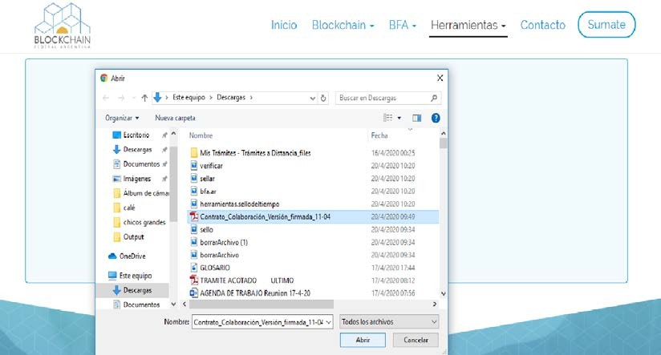

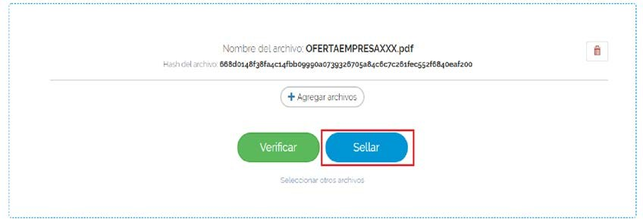
- Seleccionar el botón SELLAR.

- Una vez sellado nos devuelve el “hash” generado y deberemos hacer click en “copiar”

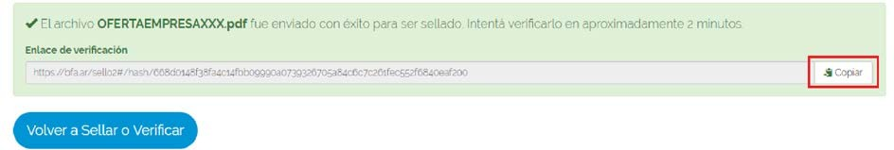

- Enviar por mail el “hash” generado en el paso anterior (pegando el código en el cuerpo del mail) y el archivo pdf completo antes del vencimiento del plazo del cierre de ofertas al mail indicado por la UOC correspondiente (xx@compras.unc.edu.ar).
Dicho archivo no deberá sufrir ninguna modificación entre el momento en que se le estampó el sello de tiempo y el momento en que efectivamente se envía al mail
IMPORTANTE: El documento sellado nunca se sube a la red, por lo tanto sellar el documento no implica presentación de oferta.
Para que la presentación de oferta se considere válida se deberá dar cumplimiento al punto 5 detallado anteriormente.

